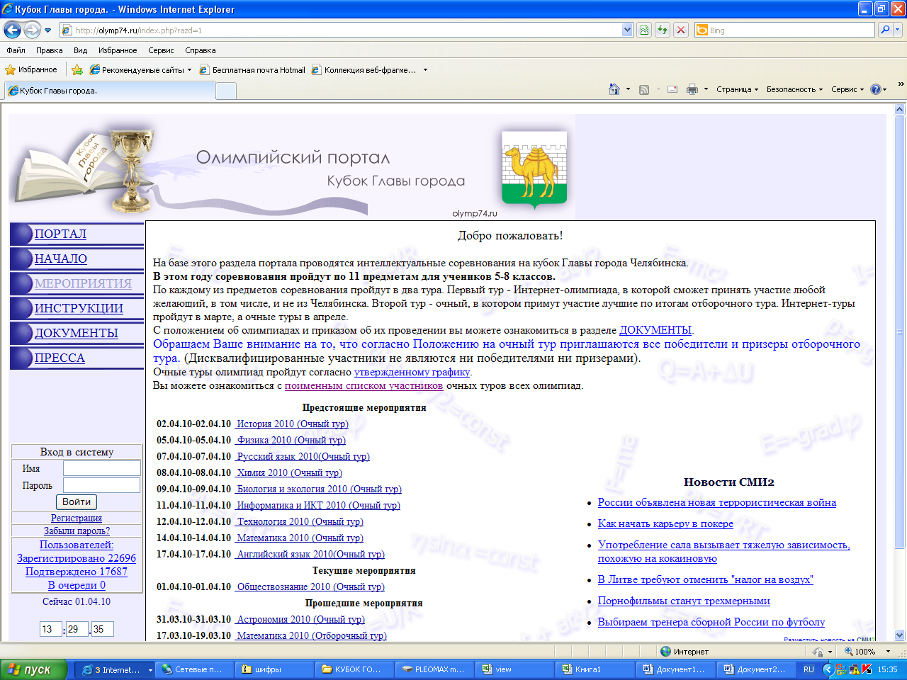

ШИФР
(приклеить)

Очный тур олимпиады по литературе Интеллектуального марафона – 2018
5 класс
I блок. Задания с выбором ответа, оцениваемые в 1 балл. Выберите букву правильного ответа и занесите в соответствующую графу таблицы бланка ответов.
1. Определите автора и название произведения, откуда взят этот отрывок.
«Ну, […], – ему сказала,
Коль умел ты усидеть,
Так тебе мной и владеть.
Дай мне место для покою
Да ухаживай за мною
Сколько смыслишь. Да смотри:
По три утренни зари
Выпущай меня на волю
Погулять по чисту полю.
По исходе же трёх дней
Двух рожу тебе коней –
Да таких, каких поныне
Не бывало и в помине;
Да ещё рожу конька
Ростом только в три вершка,
На спине с двумя горбами
Да с аршинными ушами <…>
А) А.С.Пушкин» Сказка о мертвой царевне» Б) В.Жуковский «Сказка о царе Берендее» В) П.П.Ершов «Конек – горбунок» Г) А.С.Пушкин «Сказка о медведихе»
2. Назовите героя стихотворения К. Бальмонта «Две реки», былинного богатыря:
….Как заманчив он был и другой. Соловья победитель,
Разметавши надменных с их Киевской гриднею той,
Кроткий, мог он восстать, как разгневанный мечущий мститель,
Мог быть тихой рекой, и разливной рекою Окой.
И заманчив он был, как, прощаясь с родною рекою,
Корку черного хлеба пустил он по водам ее,
И вскочил на коня, в три прыжка был он с жизнью иною,
Но в нарядностях дней не забыл назначенье свое.
А) Илья Муромец Б) Микуля Селянинович В) Садко Г) Добрыня Никитич
3. В каком значении употреблено слово «глагол» в словах А.С.Пушкина «Глаголом жги сердца людей?»
А) часть речи Б) название древнерусской буквы В) слово Г) действие
4. Назовите автора данного крылатого выражения: «Если голова пуста, то голове ума не придадут места»
А) А.С.Пушкин Б) И.А.Крылов В) Н.В.Гоголь Г) Л.Н.Толстой
5. Что не принадлежит перу М.Ю.Лермонтова:
А) «Парус» Б) «Утес» В) «Листок» Г) «И.Пущину»
6. Определите, какие жанры относятся к эпосу:
1.Стихотворение
2. Рассказ
3. Повесть
4. Трагедия
5. Комедия
6. Роман
7. Сказ
8. Поэма
А) 1,2,3 Б) 2,3,6.7 В) 2, 3 Г) 1,3,6
7. Соотнесите данный пример с названиями средств выразительности:
«Но дни бегут, бегут года, им не сойтися никогда»
А) сравнение Б) эпитет В) олицетворение Г) литота
8. Сколько лишних произведений встречается в данной цепочке: «Скотный двор царя Авгия», «Яблоки Гесперид», «Песнь о Гайавате», «Песнь о Нибелунгах», «Кони Диомеда». А) 2 Б) 1 В) 4 Г) 5
9. Ответьте, кисти какого художника принадлежит портрет А.С.Пушкина, о котором он сказал: «Себя, как в зеркале я вижу, но это зеркало мне льстит?»
А) И.Е.Репин Б) И.К.Айвазовский В) В.А.Тропинин Г) О.А.Кипренский
10. В одной из сказок Спички, рассказывая о своем детстве, умиленно вспоминают, как пили по утрам "бриллиантовый чай". О каком чае идет речь?
А) дождь Б) туман В) снег Г) роса
11. Выберите слово, использованное поэтом:
В минуту жизни трудную,
Теснится в сердце грусть:
Одну молитву______________________
Твержу я наизусть.
А) легкую Б) трудную В) милую Г) чудную
12. Узнайте героя:
«Девочка с кудрявыми голубыми волосами опять высунулась в окошко, потерла и широко открыла заспанные хорошенькие глаза».
А) Мальвина Б) Белоснежка В) Снегурочка Г) Спящая царевна

II блок. Задания с кратким ответом, оцениваемые в 1 балл. Правильный ответ занесите в соответствующую графу таблицы бланка ответов.

Узнайте русских поэтов и писателей, изображенных на этих портретах.
1 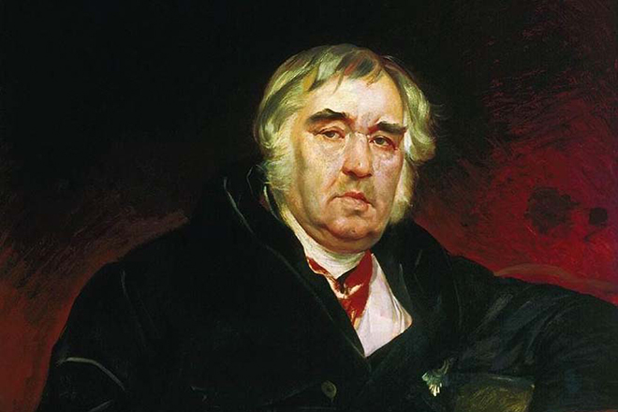2 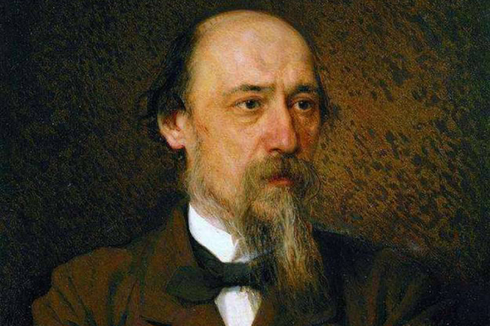 3 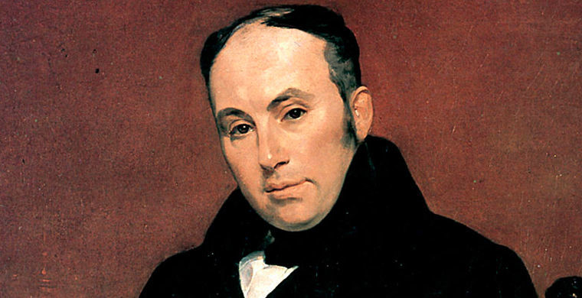 4 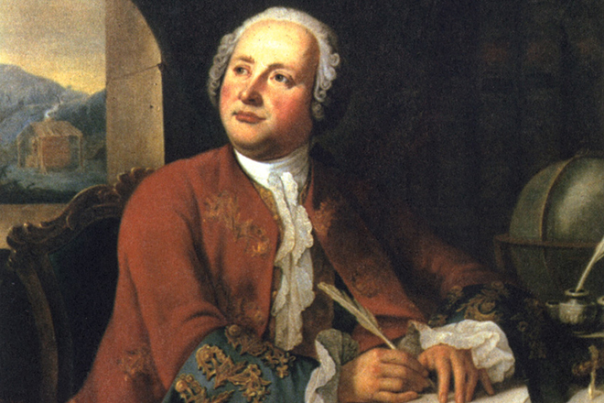

- Кто из данных писателей обратился к А.С.Пушкину со словами: «Победителю - ученику от побежденного учителя» (номер портрета и фамилия)
- Кто из них долгие годы был редактором литературного журнала? (номер портрета и фамилия)
- Один из иностранцев писал о нем: "Господин N. имеет от роду около 56 лет, высок ростом, полон лицом и телом; походка его небрежна; простое и открытое его обращение внушает к нему доверие. В обществе он больше замечает, нежели говорит; но когда его взманят, то разговор его бывает весьма занимателен. (…) Муза его уступает только настойчивым просьбам друзей: это басенник, которого должно крепко потрясти, чтобы с него упали плоды». Как вы думаете, о ком писал иностранец? (номер портрета и фамилия)
- Назовите имена главных героев, юноши и девушки, повести Н.В. Гоголя «Майская ночь, или утопленница».
- Напишите современное название фольклорного жанра СТАРИНА.
- В стихотворении Н.Рубцова «Про зайца» испуганный зверек
«думал, горестно вздыхая,
Что друзей-то у него
После дедушки Мазая
не осталось никого…».
Назовите фамилию знаменитого русского поэта, создавшего образ дедушки Мазая.
- Какой предмет стал причиной судебного разбирательства в рассказе А.П. Чехова
«Злоумышленник»?
- Назовите горы, где происходит действие сказов П.П. Бажова.
- В каком городе жил былинный герой Садко? Напишите название города в именительном падеже.
- Назовите имя великого киевского князя, которому служили былинные богатыри.
- Один или несколько повторяющихся стихов, замыкающих строфу или группу строф в стихотворении.
- В какой пьесе А.Н. Островского одним из действующих лиц является царь Берендей?

БЛОК №1. Задания с выбором правильного ответа. Каждый правильный ответ – 1 балл.
Вопрос | 1 | 2 | 3 | 4 | 5 | 6 | 7 | 8 | 9 | 10 | 11 | 12 | Кол-во баллов*
Ответ
* - заполняется членом жюри при проверке.
БЛОК №2. Задания с кратким ответом. Каждый правильный ответ – 1 балл.
Вопрос | Ответ на вопросы | Кол-во  баллов*
1.
2.
3.
4.
5.
6.
7.
8.
9.
10.
11.
12.
* - заполняется членом жюри при проверке.

Блок III. Творческое задание. Максимальное количество баллов – 26.

«ЭХ, КОНИ, КОНИ, ЧТО ЗА КОНИ!..»
Прочитайте.
«Ну, […], – ему сказала,
Коль умел ты усидеть,
Так тебе мной и владеть.
Дай мне место для покою
Да ухаживай за мною
Сколько смыслишь. Да смотри:
По три утренни зари
Выпущай меня на волю
Погулять по чисту полю.
По исходе же трёх дней
Двух рожу тебе коней –
Да таких, каких поныне
Не бывало и в помине;
Да ещё рожу конька
Ростом только в три вершка,
На спине с двумя горбами
Да с аршинными ушами.
1. Напишите имя автора и название произведения, откуда взят этот отрывок. Напишите имя персонажа, который говорит эти слова.
2. Представьте, что лошади наделены даром речи. Напишите монолог коня
из произведения, откуда взят отрывок, о своём хозяине. Объём – около 100 слов.

Ответы и критерии оценивания
1. Определение автора, название произведения, героя – 1 балл.
2 Монолог коня
- Занимательность содержания, точность характеристик,
наличие/отсутствие фактических ошибок - 0-10 баллов
- Обращение к тексту произведения - 0–5 баллов
-Единство стиля и общая логика текста - 0–5 баллов
- Общая грамотность (наличие/отсутствие орфографических,
пунктуационных, речевых, грамматических ошибок) - 0–5 баллов

_________________________________________________________________________________________________________________________________________________________________________________________________________________________________________________________________________________________________________________________________________________________________________________________________________________________________________________________________________________________________________________________________________________________________________________________________________________________________________________________________________________________________________________________________________________________________________________________________________________________________________________________________________________________________________________________________________________________________________________________________________________________________________________________________________________________________________________________________________________________________________________________________________________________________________________________________________________________________________________________________________________________________________________________________________________________________________________________________________________________________________________________________________________________________________________________________________________________________________________________________________________________________________________________________________________________________________________________________________________________________________________________________________________________________________________________________________________________________________________________________________________________________________________________________________________________________________________________________________________________________________________________________________________________________________________________________________________________________________________________________________________________________________________________________________________________________________________________________________________________________________________________________________________________________________________________________________________________________________________________________________________________________________________________________________________________________________________________________________________________________________________________________________________________________________________________________________________________________________________________
________________________________________________________________________________
________________________________________________________________________________________________________________________________________________________________________________________________________________________________________________________________________________________________________________________________

